제1장 목적
이 업무지침은 주식회사 오리온(이하 “오리온”)과 전속대리점(이하”대리점”)이
대리점거래를 함에 있어 「대리점거래의 공정화에 관한 법률」(이하 “대리점 법”)
및 공정거래 관련 법규 위반을 사전에 예방하고, 투명하고 공정한 거래관계를
구축하는데 그 목적이 있다.

제2장 업무지침 구성
이 업무지침은 대리점의 계약체결에 있어 준수해야 할 「계약의 공정성」과
「이의신청 및 분쟁조정절차」로 구성되어 있다.

제3장 계약의 공정성
제 1조 (기본 원칙)
① 서면교부 원칙 : 대리점 거래시 반드시 대리점과 2통의 계약서를 작성하고
서명 또는 기명 날인하여 각각 1부씩 보관한다.
② 계약서는 ORION Sales Logistics System (이하 “OSLS”)에 등록하여 관리한다.
제 2조 (주문내역 확인)
① 대리점이 주문한 상품내역을 확인할 수 있도록 전속대리점 판매관리시스템
(이하 “Agency”)에 주문내역을 업로드하여 관리한다.
② 대리점에서 주문한 품목 외 품목을 조정하여서는 아니 되며 대리점 요청으로
조정이 필요한 경우 상호 합의하에 품목을 조정한다.
제 3조 (시정 및 제재조치)
임직원의 고의 또는 중대한 과실로 업무지침을 준수하지 않은 경우에는 그에
상응하는 시정 및 제재조치를 취한다.

제 4장 이의신청 및 분쟁조정 절차
제1조 (분쟁조정심의위원회)
① 분쟁조정심의위원회는 공정거래 법률 지식을 갖춘 위원을 포함한 4명 이상의
임직원으로 구성하고 필요시 사외이사 등 외부 전문가를 선임할 수 있다.
② 위원회는 아래의 프로세스로 분쟁을 조정한다.
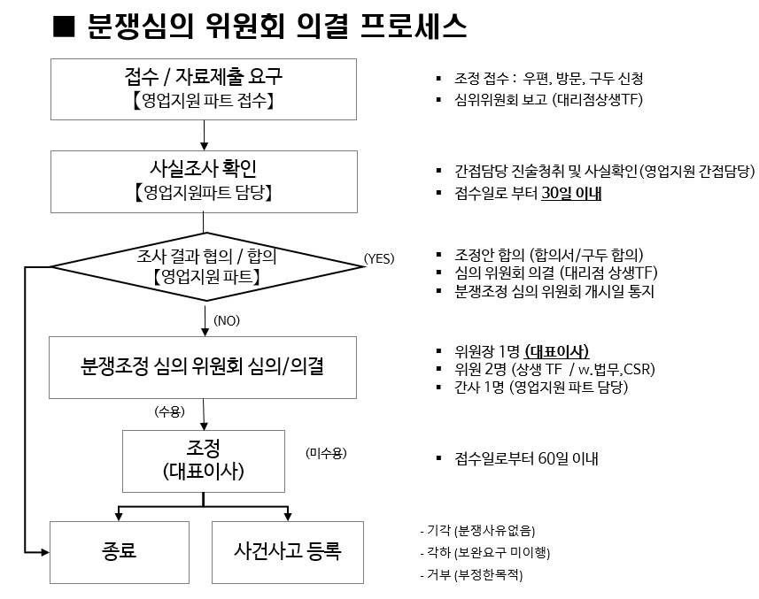
<분쟁조정심의 의결 프로세스>
③ 위원회는 심의 및 조정결과 등 관련문서를 종료일로부터 3년 이상 보관한다.
제2조 (이의신청절차) 결정금액에 대한 이의신청은 아래의 프로세스로 운영한다.
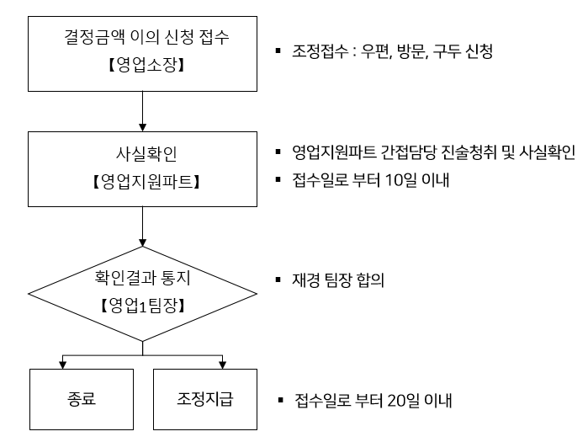
<결정금액 의의신청 프로세스>

부칙
1. 이 업무지침은 2021년 4월 1일부터 시행한다.
2. 업무지침의 내용은 상생협력포털 등에 게시하여 대리점에 공개한다.

